JS-712 Шагомер наручный JUNSD PRO
РУКОВОДСТВО по эксплуатации
Технические характеристики
- счет шагов, время тренировки
- пройденное расстояние, потраченные калории
- запоминает количество шагов (на 7 дней), запоминает кол-во потраченных калорий
- настройка шага и веса
- регулировка чувствительности
- часы, календарь, таймер, секундомер
- подсветка
- вес, г -- 48

Рис.1
Модель  Функции | JS-712
Календарь, часы, сигнал | √
Секундомер, таймер | √
Счет шагов, расход калорий, расстояние, время тренировки | √
Настройка чувствительности | √
Подсветка | √

Функции кнопок:
- MODE
- Переключение режимов – часы/календарь, шаги/часы
- Для входа в настройки нажмите и удерживайте 2 секунды
- Изменение настроек
- SELECT
- Переключение режимов экрана
- Увеличение значений при установке
- Сброс памяти
- Нажмите и удерживайте 2 секунды для входа в режим подсчета шагов
- START
- Старт/стоп секундомера
- Уменьшение значений при установке
- Вход/выход в функцию обнуления памяти
- LIGHT
- Включение подсветки
- Остановка секундомера
- Нажмите и удерживайте 2 секунды , что бы посмотреть время/переустановить секундомер или переустановить кол-во шагов
Режимы:
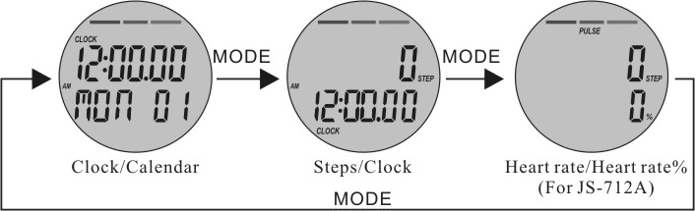

Часы/календарь
Шаги/часы
Функция отсутствует

Примечание: шагомер НЕ СЧИТАЕТ шаги в режиме часы/календарь, для подсчета шагов переключитесь в режим шаги/часы.
Использование подсветки:
Нажмите кнопку LIGHT – подсветка активизируется на 5 секунд.

Часы, календарь, сигнал, хронометр, таймер
1. Переключение режимов
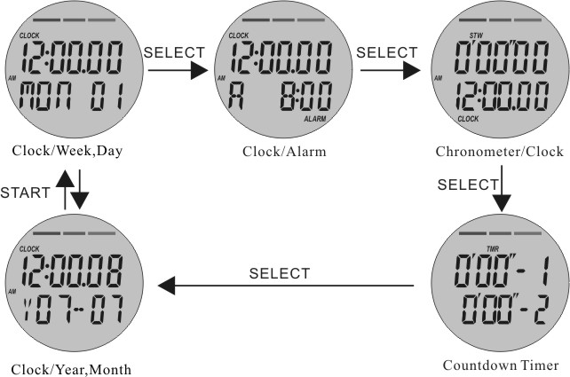

Часы/неделя,день
Часы/сигнал
Секундомер/часыы

таймер
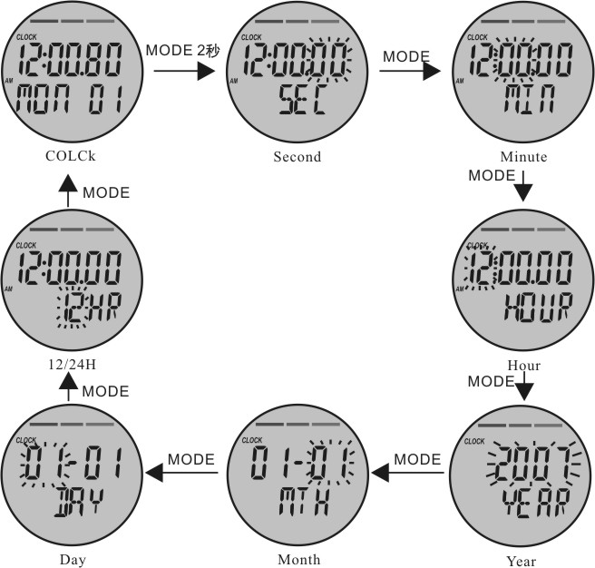
2. Установка часов/календаря
В режиме часы/неделя, день или часы/год, месяц нажмите и удерживайте кнопку MODE 2 секунды для перехода в режим установки. Устанавливаемый параметр начнет «мигать». Кнопками SELECT и START увеличьте или уменьшите величину. Нажмите кнопку MODE для подтверждения и перехода к установке следующего параметра.
Часы/год,месяц
часы
секунды
минуты
час
год
месяц
день
12/24

3. Сигнал.
(1) Установка звукового сигнала.
В режиме часы/сигнал нажмите и удерживайте кнопку MODE 2 секунды.
Устанавливаемый параметр начнет «мигать», кнопками SELECT, START установите
желаемую величину. Нажмите кнопку MODE для подтверждения и перехода к следующему
параметру.
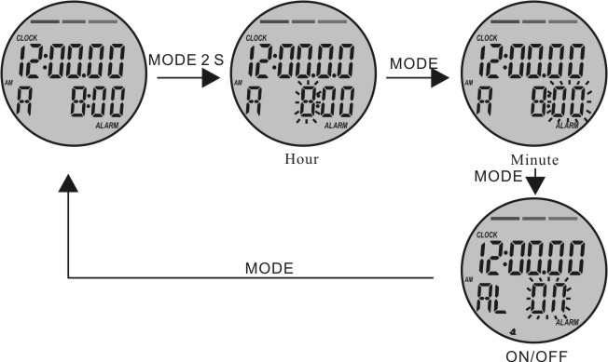

часы
минуты

on - включить
off - выключить
(2) Включение/выключение звукового сигнала
В режиме часы/сигнал нажмите кнопку START для включения/выключения звукового сигнала.
При подаче звукового сигнала на экране появится изображение "". Сигнал будет подаваться
30 секунд. Для отключения звукового сигнала нажмите любую кнопку.
4. Использование секундомера
В режиме секундомер/часы
(1) Нажмите кнопку START для запуска секундомера, для остановки нажмите кнопку START еще раз. Нажмите кнопку LIGHT для обнуления.
(2) Во время работы секундомера нажмите кнопку LIGHT – показания на экране остановятся, при этом секундомер будет продолжать отсчет, нажмите кнопку LIGHT еще раз для возобновления показаний.
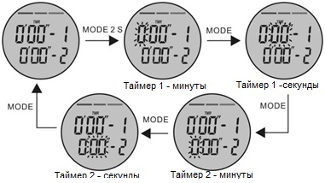
5. Таймер
(1) Установка таймера
В режиме таймера нажмите и удерживайте кнопку MODE 2 секунды для входа в режим установки таймера. Минуты первого таймера начнут «мигать». Кнопками SELECT, START установите требуемое значение. Нажмите кнопку MODE для подтверждения и перехода.

(2) Запуск таймера.
В режиме таймера нажмите кнопку START для запуска, нажмите кнопку START еще раз для остановки. При нажатии кнопкой LIGHT происходит сброс времени отсчета. При достижении «0»
1-м таймером будет подан 3-х кратный звуковой сигнал и запустится 2-й таймер. При достижении 2-м таймером «0» будет подан 6-и кратный звуковой сигнал и запустится 1-й таймер. Отсчет времени таймерами будет продолжаться, пока Вы не остановите их нажатием кнопки START.
Примечание: при установке времени только на одном таймере он дубеет перезапускаться после подачи 3-х кратного звукового сигнала.
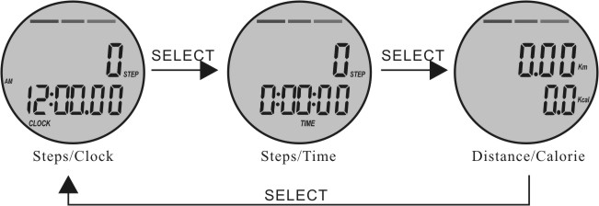
Счет шагов
1. Режимы

Шаги/часы
Шаги/время
Расстояние/калории

Примечание:
(1) счет шагов возможен только в вышеприведенных 3-х режимах. В остальных режимах счет шагов недоступен.
(2) В режиме шаги/часы нажмите и удерживайте кнопку MODE 2 секунды для входа в режим установки времени и даты.
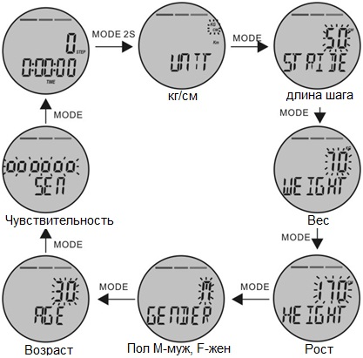
2. Установка параметров
В режиме шаги/время или расстояние/калории нажмите и удерживайте кнопку MODE 2 секунды.
Кнопкой START выберете единицы измерения «KG CM» (килограммы сантиметры) или «LB INCH» (фунты дюймы). Нажмите кнопку MODE для подтверждения и перехода к следующему параметру.

Примечание:
(1) 6 «0» означают чувствительность при счете шагов. 1 «0» - означает наименьшую чувствительность, 6 «0» - наибольшую. При ходьбе рекомендуется выбирать высокую чувствительность, при беге низкую.
(2) При ходьбе (беге) длина шага не одинакова, вам необходимо вычислить среднюю длину шага и ввести ее. Например, Вы сделали 10 шагов и прошли при этом 6 метров, значит средняя длина шага 60 см.
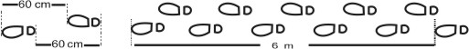
(3) Значения, установленные по умолчанию кг/см, длина шага 50см, вес 70кг, рост 170см, пол мужской, возраст 30 лет, чувствительность 6 «0».
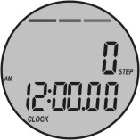
3. Подсчет шагов.
(1) Перейдите в режим шаги/часы
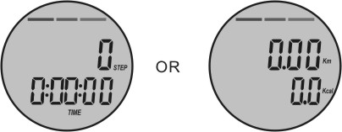
Примечание: только в этом режиме нажатием кнопки LIGHT включается подсветка экрана на 5 секунд.
(2) Сброс количества шагов
Нажмите кнопку SELECT для перехода в режим шаги/время или шаги/калории. Нажмите и удерживайте кнопку LIGHT 2 секунды для обнуления количества шагов, времени, расстояния, расстояния, калорий.
или
Примечание: перед нажатием кнопки LIGHT убедитесь, что удаляемые данные Вам больше не понадобятся.
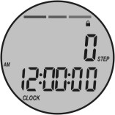
(3) Автоматический старт/стоп.
Шагомер производит подсчет, при фиксирование более 10 шагов. Например, если Вы сделали менее 10 шагов, показания шагомера не изменятся.
(4) Режим счета шагов может быть заблокирован нажатием и удержанием кнопки SELECT на 2 секунды. На экране появится значок "". Разблокирование также производится нажатием кнопки SELECT на 2 секунды.

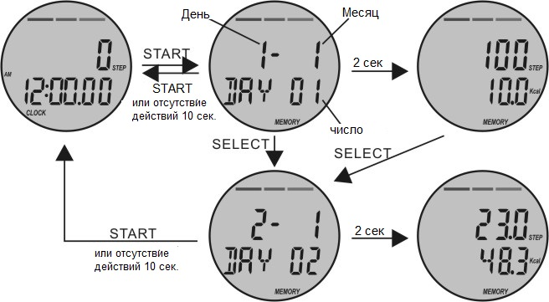
4. Обнуление памяти
(1) В режиме счета шагов для обнуления памяти нажмите кнопку START на 2 секунды. На экране появится надпись “MEMORY” (память) и отобразится текущая дата, а через 2 сек. экран переключится и будет отображать кол-во шагов и затраченные калории. Нажмите кнопку SELECT для отображения других данных. Записи о кол-ве шагов и потраченных калориях хранятся в памяти 7 дней.
(2) Количество шагов и потраченные за день калории будут записываться в память в 00:00 (полночь).

Адрес:
Фабрика спортивных изделий ЛЕКО,
Россия, 141830, Московская область, Дмитровский район, с.Синьково
Гарантии изготовителя
Гарантийный срок - 2 года.
Заводской номер партии________________

ФИО упаковщика______________________

Дата упаковки_________________________

ФИО контролера ОТК__________________

Заводской номер партии________________
ФИО упаковщика______________________
Дата упаковки_________________________
ФИО контролера ОТК__________________

